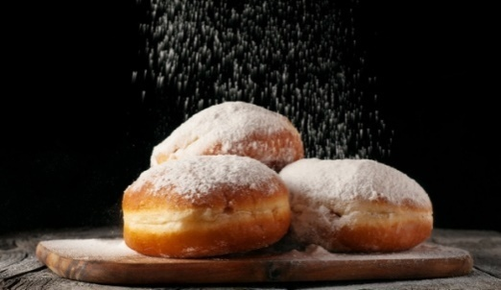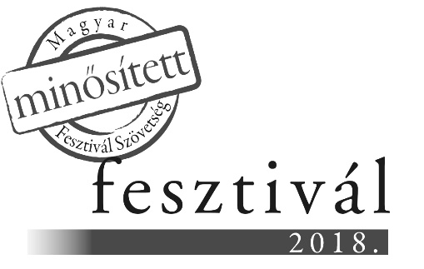

XIII. Országos Farsangi Fánkkészítő Verseny

2021.február 12-13.

NEVEZÉSI LAP

Csapatnév, fantázia név: ………………......................................................................................

Csapattagok neve:

Csapat működésének helye: ………………………………………………………………. …….

A csapatot képviselő személy neve, elérhetőségei
(e-mail cím, lakcím, telefonszám):
……………………………………………………………………………………………………..

Nevezésikategóriák:

PROFI AMATŐR

Hagyományos Hagyományos
Különleges Különleges
Különleges táplálkozási igényt kielégítő Különleges táplálkozási igényt kielégítő

A versenyre nevezett fánkok fajtái, fantázianévvel ellátva:
………………………………………………………………………………………………………………………………………………………………………………………………………………………………..……………………………………………………………………………………………………..

........................................................
Aláírás

